Міністерство освіти і науки України  
Національний технічний університет  
«Харківський політехнічний інститут»  
Кафедра «Обчислювальна техніка та програмування»

**ЗВІТ**  
Про виконання лабораторної роботи № 12, 14

«Взаємодія з користувачем шляхом механізму введення/виведення.

Взаємодія з файлами»

Керівник: викладач  
Бульба С. С.

Виконавець: студент гр. КІТ-120в  
Бабенко А. П.

Харків 2021

**Лабораторна робота №12, 14. Взаємодія з користувачем шляхом механізму введення/виведення. Взаємодія з файлами**

**1. Вимоги**

**1.1 Розробник**

* Бабенко Антон Павлович;
* Студент групи КІТ-120в;
* 12 лютого 2021;

**1.2 Загальне завдання**

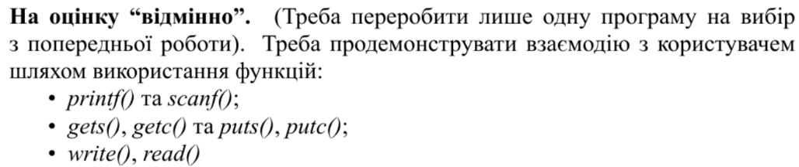

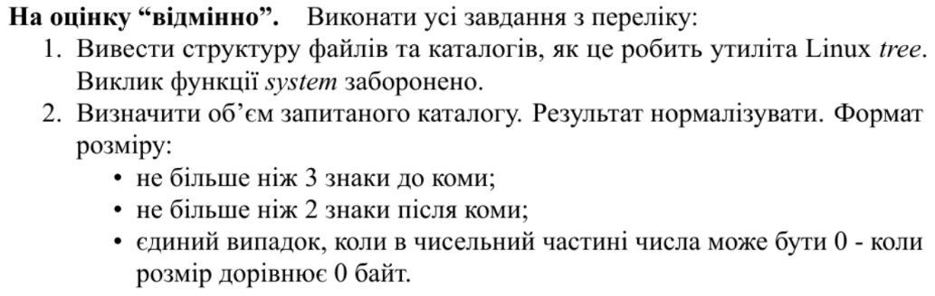

**1.3 Індивідуальне завдання**

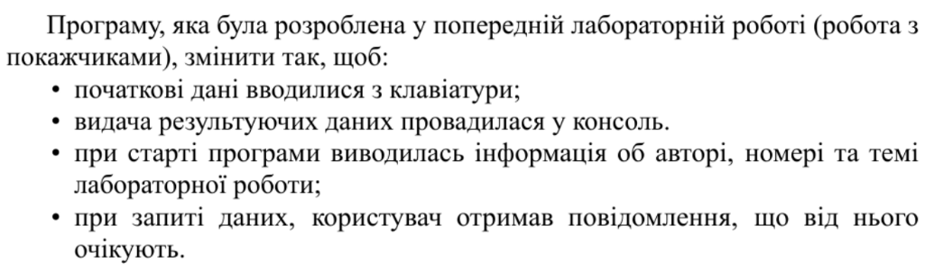

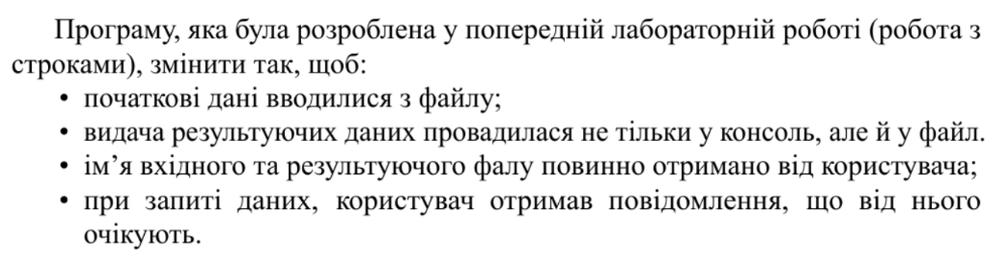

**1.4 Функціональне призначення** Програма №1 призначена для пошуку чисел які повторюються і кількості повторень. Програма №2 призначена для виведення структури директорій і файлів.

**2 Виконання роботи**

2.1 Написання коду, що демонструє взаємодію з користувачем . Зображено на рис.1.

.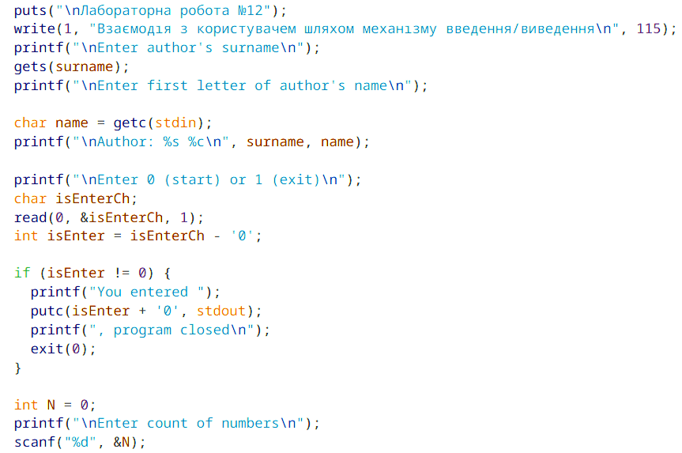

Рисунок 1 – код програми

2.2 Виконання опису функцій. Зображення опису зі сторінок документації doxygen на рис. 2.

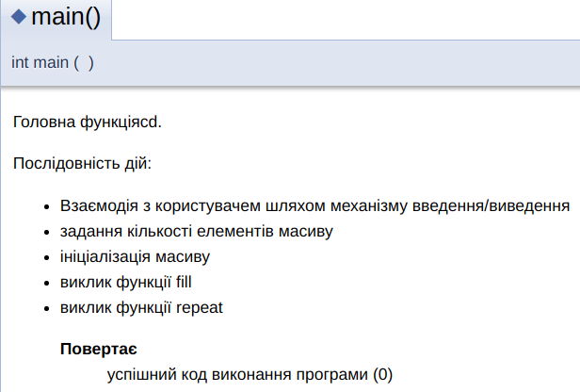

Рисунок 2 – опис функції

2.3 Ставимо точку зупину, проходимо по файлу і бачимо зміну значення в масиві в момент проходження по програмі. Зображено на рис.3.

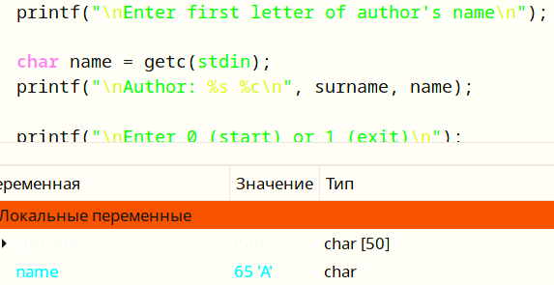

Рисунок 3 – файл у відлагоднику

2.4 Створення блок-схеми програми. Зображення блок-схеми на рис.4.

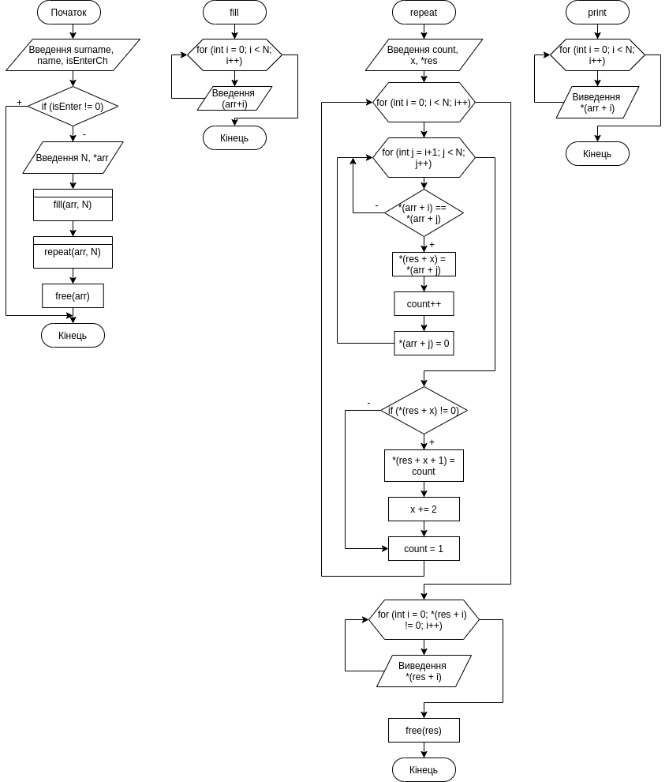

Рисунок 4 – блок-схема

2.5 Написання коду, що виводить структуру файлів та каталогів . Зображено на рис.5.

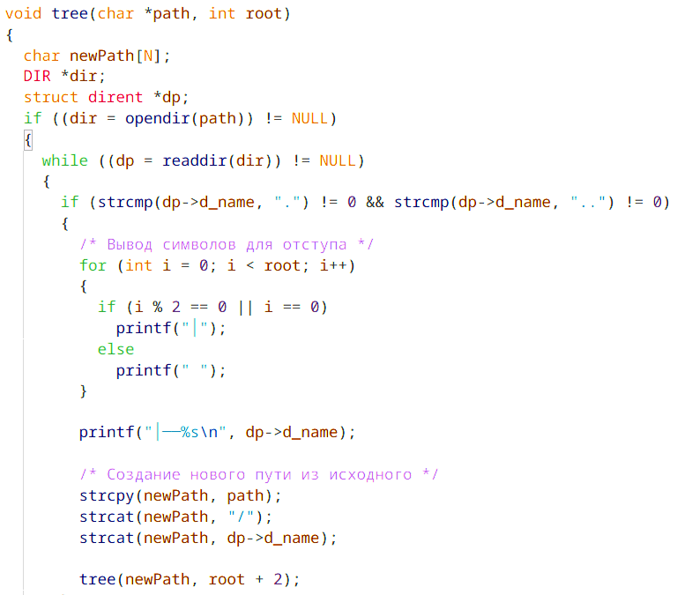

Рисунок 5 – код програми

2.6 Виконання опису функцій. Зображення опису зі сторінок документації doxygen на рис. 6.

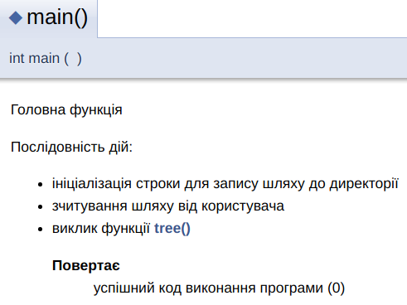

Рисунок 6 – опис функції

2.7 Ставимо точку зупину, проходимо по файлу і бачимо зміну значення в масиві в момент проходження по програмі. Зображено на рис.7.

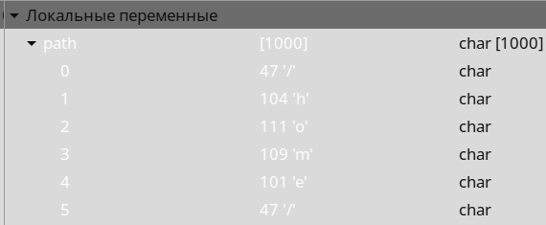

Рисунок 7 – файл у відлагоднику

2.8 Створення блок-схеми програми. Зображення блок-схеми на рис.8.

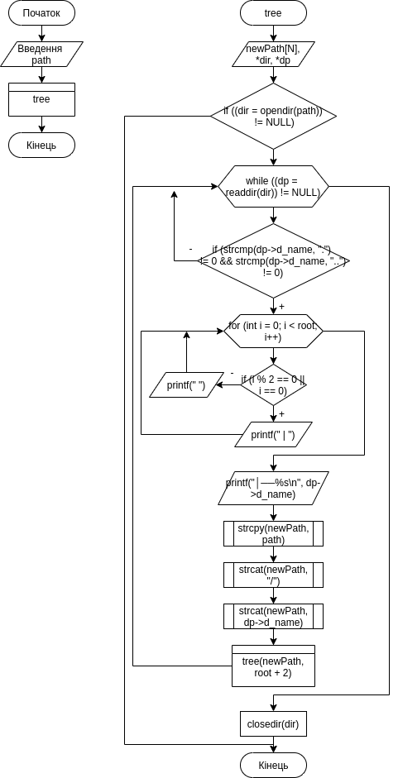

Рисунок 8 – блок-схема

**Висновки**

При виконанні даної лабораторної роботи було набуто навичок розробки програм для взаємодії з користувачем та для взаємодії з файлами.